北京市住房和城乡建设委员会
2018年政府信息公开工作年度报告

引 言
本报告是根据《中华人民共和国政府信息公开条例》以及《北京市政府信息公开规定》要求，由北京市住房和城乡建设委员会编制的2018年度政府信息公开工作年度报告。
全文包括概述、主动公开政府信息的情况、依申请公开政府信息和不予公开政府信息的情况、因政府信息公开申请行政复议和提起行政诉讼的情况、政府信息公开收费及免除费用的情况和政府信息公开工作存在的不足及改进措施。
本报告中所列数据的统计期限自2018年1月1日起，至2018年12月31日止。本报告的电子版可在我委政府网站（http://zjw.beijing.gov.cn/）“政府信息公开专栏”中下载。如对报告有疑问，请与北京市住房和城乡建设委员会政府信息公开办公室联系（地址：北京市通州区达济街9号；邮编：101160；联系电话：010-55597019；电子邮箱：bjjsxxgk@163.com）。

一、概 述
2018年，我委认真贯彻落实《北京市2018年政务公开工作要点》和《住房城乡建设部2018年政务公开工作要点》，通过持续深化重点领域信息公开、加强政策解读和舆情回应、优化政务服务和政务公开平台建设、强化组织领导和制度保障，进一步提升公开实效，增强政府公信力。
（一）围绕重点领域，拓展公开内容
在重大建设项目信息公开方面，及时向社会公开发布2018年市委市政府审定的276项重点工程目录，按月公布全市重点工程开工、竣工和完成建安投资等情况，适时发布重点工程建设进展信息。及时通过首都之窗政务服务专栏更新施工许可办事服务信息，实现施工许可结果办结即公开，为企业或个人查询提供便利。通过门户网站“北京市建筑市场信息公开平台”和“北京市公共资源交易服务平台”，动态更新我市工程建设项目的招标公告信息、开标信息、中标候选人公示信息、中标结果公示信息、合同订立等信息，促进招投标活动公开透明。及时公开工程项目安全监督备案信息、竣工验收备案信息，以及注册地在北京的建设工程企业资质信息，同时督促施工单位落实“九牌一图”制度，引导企业主动公开竣工验收有关信息。新建“质量监督信息”栏目，丰富“便民电话”栏目，主动公开建设项目的质量监督机构及各区安全质量监督机构联系方式。同时，按月公开全市建设工程的质量监督情况，适时通报安全质量执法抽查中发现的典型问题，督促各参建单位进一步落实安全质量主体责任。
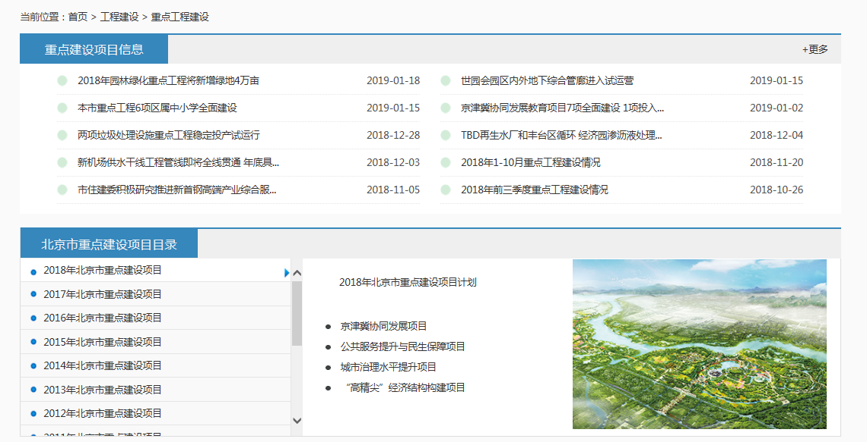

（图1. 门户网站“重点工程建设”栏目）

（图2. 门户网站“北京市建筑市场信息公开平台”栏目）
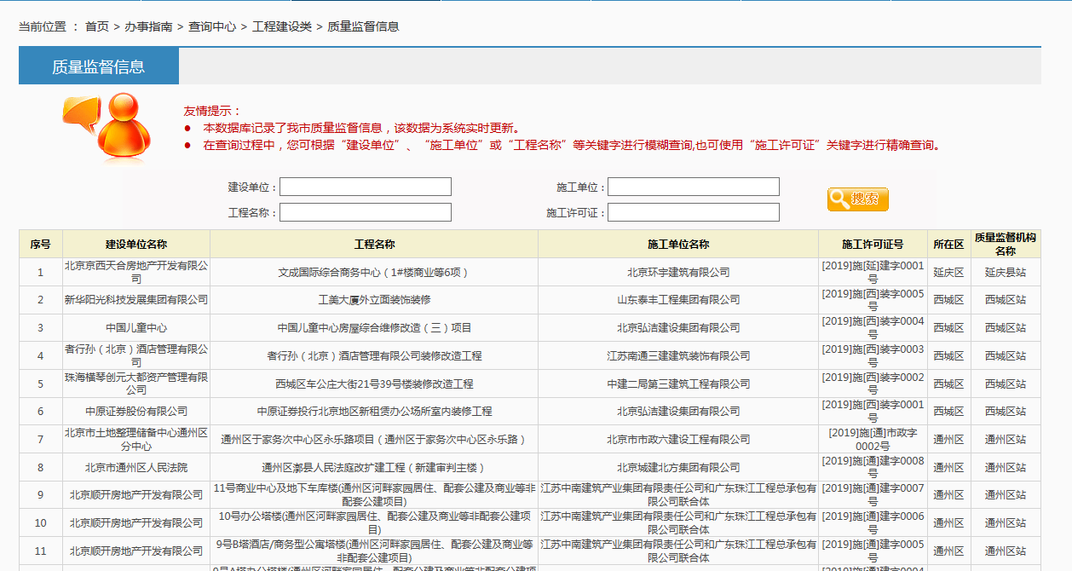

（图3. 门户网站“质量监督信息”栏目）
在保障性住房信息公开方面，在做好保障性住房建设计划、政策法规、办事指南等信息公开基础上，新增“曝光台”栏目，重点公示我市公共租赁住房违规转租、转借家庭基本信息、违规事实及初步处理结果；新增“媒体解读”栏目，及时转载北京日报、光明日报、新华社等权威媒体对住房保障的相关报道及政策解读；专题发布“北京共有产权房问答”“北京公共租赁房问答”各5期，为公众答疑解惑。1月、8月分别组织了副中心棚改、丰台区成寿寺集体土地建租赁房及石景山区古城集体土地建租赁房项目“政府开放日”活动，邀请媒体记者走进项目现场，参观保障房建设，拉近政府与群众的距离。同时，加强对住房保障领域公共企事业单位信息公开的监督指导，市保障性住房建设投资中心、区住房保障中心作为市区两级住房保障信息公开的重要责任单位，公开住房保障分配管理相关信息。
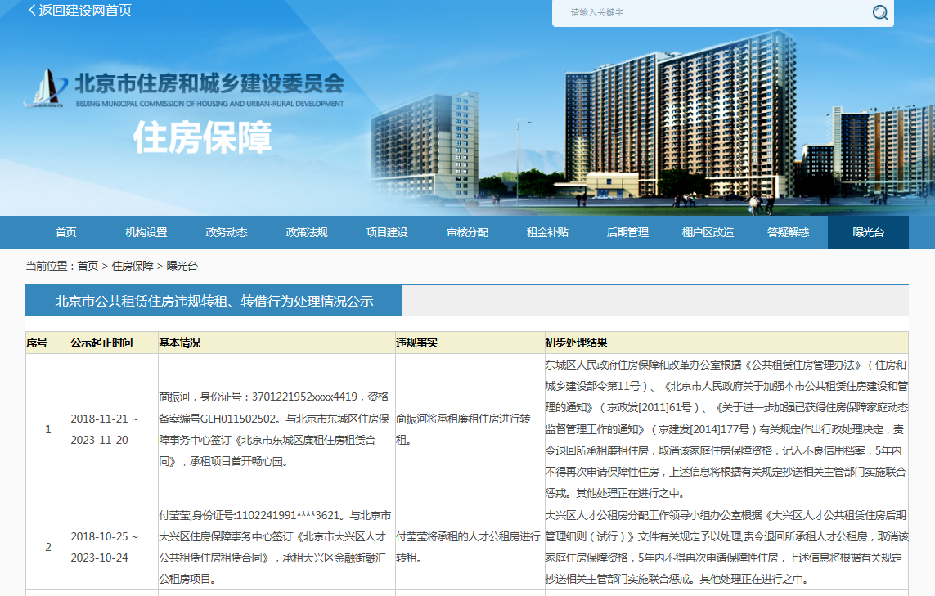

（图4. 门户网站“住房保障—曝光台”栏目）
在房地产市场信息公开方面，出台房地产领域政策措施时，同步制定新闻通稿和政策解读，通过主流媒体和新媒体做好宣传引导。及时准确发布新建商品房项目信息，做好预、现售商品房项目信息公示，按月曝光房地产经纪、住房租赁经营业务被投诉前10的企业名单，加强房地产经纪机构及其从业人员信息公示。自2018年9月1日开展网络平台房源发布专项执法检查以来，每周向社会公布检查结果，共曝光违规发布房源信息经纪机构145家。在持续加强房地产市场整治执法工作中，请新闻媒体参加一线执法，及时报道执法工作动态，并通过政务微信“安居北京”报道执法工作，促进房地产市场平稳健康发展。
在农村危房改造信息公开方面，建立“新农村建设”专栏，及时发布农村危房改造政策，包括年度农村危房改造工作工作目标、改造任务、补助对象范围、补助资金标准、建设标准、工作流程等信息，通过政务微信“安居北京”及时发布政策解读。同时督促区级相关部门，落实好农村危房改造信息公开主体责任，加大对农村危房改造对象认定过程和改造结果的公开力度。
（二）围绕公众关切，加强解读回应
坚持政策文件与政策解读同步研究、同步部署、同步推进，按照文件公布前、公布时、执行过程中三个阶段，把握好政策解读的节奏和力度。每次政策发布，均通过门户网站“政策解读”专栏、政务微博、微信、今日头条客户端等深入解读政策措施。委主要领导带头宣讲政策，通过参加“市民对话一把手”直播访谈，对“317系列新政”实施效果、2018年房地产市场调控政策、共有产权住房建设分配和老楼加装电梯等热点问题进行权威回应，通过接听12345非紧急救助热线电话，与公众开展互动交流。委新闻发言人、委领导班子成员共参加新闻发布会3场，对住房保障、优化营商环境、建筑节能与建设科技发展等一系列重点工作和重要政策进行详细解读。此外，还通过组织集体采访、发布新闻通稿、动画视频等多种形式，对精简审批要件办理施工许可证、社会投资建设项目联合验收、电子化招投标、施工扬尘污染防治等进行宣传解读。同时，注重加强政务舆情的收集、研判工作，妥善回应房租上涨、公租房违规转租转借等舆情事件。

（图5. 委主要领导参加“市民对话一把手”直播访谈）
（三）围绕办事需求，优化政务服务
在推进网上办事服务公开方面，实现施工许可、建设工程企业资质以及部分从业人员的证书电子化，降低了办事人员的取证成本，减少了跑腿次数，增加了证书的安全可靠性。实现“法人一证通数字证书”统一登录认证，企事业单位及人员可通过“一证通”直接登录我委网上办事大厅办理相关业务。在投资项目审批过程中，将我委业务系统与市投资项目在线审批监管平台进行对接，保障市区两级审批大厅的“一站式”审批顺利完成。
在规范实体政务大厅建设方面，积极落实事项“一站式”办理，目前我委142项审批服务事项进驻市政务服务中心，实现“一口进出、内部流转”。绝大部分证书的变更、补办等简单事项实现在大厅即时办结。
在优化审批办事服务方面，动态更新网上办事服务信息，确保首都之窗、我委门户网站公布办事指南的准确性。印发《关于做好工程建设项目审批制度改革试点工作的通知》（京建发〔2018〕470号），将施工许可审批时限从法定的15天压缩为5个工作日，大大缩短办理施工许可证的时间。
（四）围绕利企便民，优化公开平台建设
强化门户网站建设管理。按照《政府网站发展指引》要求，对门户网站的管理职责、功能布局、工作机制进行相应调整，明确办公室为门户网站的主管、主办部门。完成门户网站域名调整工作，新建“通报”专栏，集中展示警示、表彰信息和风采展示视频，助力社会信用体系建设，维护市场秩序，保护群众权益。同时，加强对网站的安全检查，通过技术手段及时发现问题及时整改，保证系统安全。
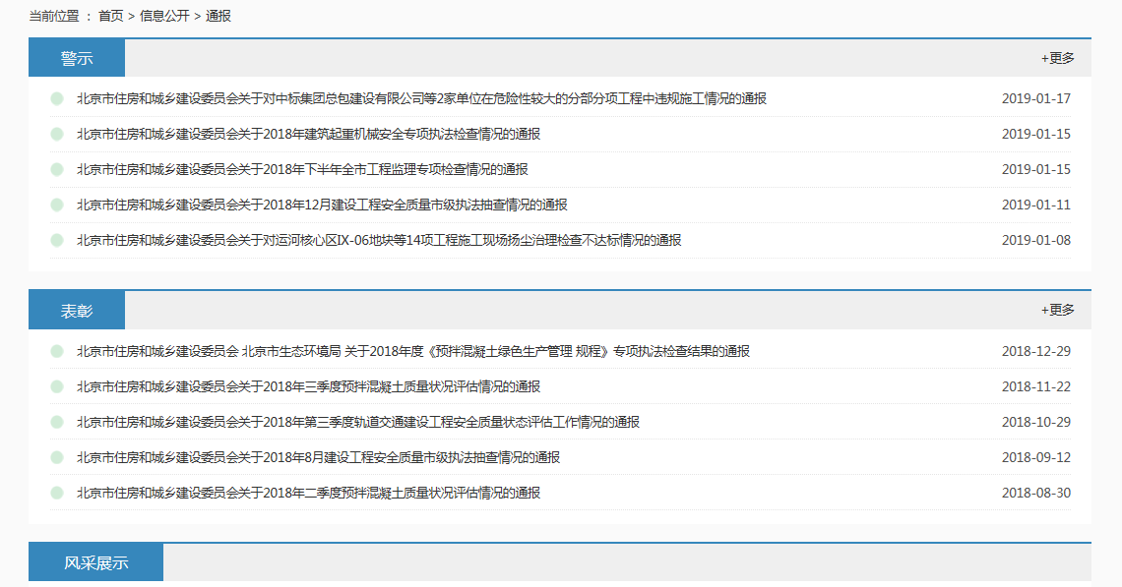

（图6. 门户网站“通报”专栏）
用好“两微一端”新平台。按照分众传播需求，整合传统媒体、门户网站、客户端和“两微”公众号、今日头条、腾讯、澎湃、现场云、喜马拉雅等新媒体平台，打造具有图、文、影、音四大功效的融媒体立体矩阵。2018年，“安居北京”新媒体平台粉丝总数累计近135万，总阅读数超3000万次。建立新媒体发布审核机制，发布内容以新闻通稿、政策解读、官方声明、便民服务为主，充分利用一图读懂、二维动画、视频直播等形式，不断提高内容的可用性、实用性、易用性。我委自主建设的“北京住建网”App移动终端应用软件，与门户网站数据实时同步，集合信息公开、政民互动、共有产权住房查询三大功能，截至目前，访问总量约20万次，日均访问量约1100次，关注用户约8万。
（五）强化组织领导，健全工作机制
我委主要领导及主管领导高度重视政务公开工作，多次对政务公开清单管理、门户网站建设和宣传解读工作作出部署，并就依申请难点问题进行专题研究。办公室、法制处、宣传中心、信息中心各负其责，密切配合，统筹推进全委政务公开工作。办公室作为推进政府信息与政务公开的日常办事机构，下设信息公开窗口1个，专职工作人员4名。2018年，共组织召开政务公开工作会19次，市住房城乡建设系统政务公开与新闻宣传培训会1次，接受培训人员110人次。
为将政务公开各项工作落到实处，我委不断建立健全工作机制。一是制定年度政务公开工作方案，及时将市政府、住建部部署的年度重点任务分解至各责任单位。二是进一步完善信息发布和政策解读的责任主体和工作流程，在公文审核环节加强对公文公开属性的审查，加强对规范性文件配发政策解读、预公开的审查。三是进一步规范“我为政府网站找错”网民留言办理程序，通过设置专人定时查收留言、运用政务内网迅速转办等方式，为网民留言办理提速。四是探索制定阅卷流程，针对依申请公开提供信息数量较多的情形，在不损害公民知情权的前提下，以阅卷公开替代复制公开，并协调业务处室相关人员现场进行答疑解惑，充分满足申请人的信息需求。

二、政府信息主动公开情况
2018年我委主动公开政府信息6599条，其中制发的26件规范性文件全部主动公开，并同步向市政府信息公开查阅大厅、北京市档案馆、首都图书馆移送。主动公开重点领域政府信息2649条，其中财政预算决算、“三公经费”和行政经费信息2条；保障性安居工程建设计划、项目开工和竣工情况，保障性住房的分配和退出等信息84条；招投标违法违规行为及处理情况、国有资金占控股或者主导地位依法应当招标的项目信息2563条。

三、政府信息依申请公开和不予公开情况
（一）申请情况
2018年共收到政府信息公开申请1299件，与2017年度相比，减少了52件。从申请方式看，当面申请596件，占45.88%；以信函形式申请423件，占32.56%；通过网络申请280件，占21.56%。

（图7. 按申请方式统计）
从申请内容看，申请量居前的事项为施工许可信息、住房保障信息、征收拆迁信息、房屋测绘备案信息、房地产市场信息、竣工验收备案信息。
（二）答复情况
2018年已到答复期的1314件申请均全部按时办结，其中：
“属于已主动公开范围”28件，占2.13%；“同意公开”388件，占29.53%；“同意部分公开”9件，占0.68%。
“不同意公开”118件，占8.98%。其中，涉及国家秘密4件；不是《条例》所指政府信息25件；法律法规规定的其他情形89件。
“不属于本行政机关公开”367件，占27.93%。
“信息不存在”297件，占22.6%。
“告知作出更改补充”42件，占3.2%。
“告知通过其他途径办理”65件，4.95%。

（图8. 按答复类型统计）

四、行政复议和行政诉讼情况
2018年，针对我委政府信息公开的行政复议案件68件，其中，维持行政机关做出的信息公开答复的59件，撤销的1件，部分撤销的1件，终止审理的3件，未审结的4件。行政诉讼案件23件，其中，驳回原告诉讼请求的1件，撤回起诉的2件，裁定驳回起诉的3件，未审结的17件。无举报投诉案件。

五、政府信息公开收费及免除费用情况
按照市财政局、市发展改革委《关于清理规范一批行政事业性收费有关政策的通知》（京财综﹝2017﹞569号）要求，我委于2017年4月1日起停止收取依申请公开政府信息费用，2018年未收费。

六、存在不足及改进措施
我委政府信息和政务公开工作存在的不足包括：一是公开意识仍有待增强，公开工作与业务工作联系不够紧密；二是主动公开信息的规范性、准确性有待提高；三是依申请答复的便民性有待提高。
2019年，我委将着重加强以下工作：一是进一步完善政务公开工作制度，健全政府信息公开审查机制，完善信息发布及维护机制；二是梳理整合信息资源，科学规划网站栏目，创新公开方式，方便公众查阅使用；三是不断增强依申请公开答复的便民性，准确回应公众的特殊信息需求；四是加强对委内部门、区级部门的业务培训和监督指导，不断提高本系统政府政务公开工作的规范性。

北京市住房和城乡建设委员会
2019年3月
附表：
北京市住房和城乡建设委员会
政府信息公开情况统计表
（2018年度）
统 计 指 标 | 单位 | 统计数
一、主动公开情况
（一）主动公开政府信息数  （不同渠道和方式公开相同信息计1条） | 条 | 6599
其中：主动公开规范性文件数 | 条 | 26
制发规范性文件总数 | 件 | 26
（二）重点领域公开政府信息数  （不同渠道和方式公开相同信息计1条） | 条 | 2649
其中：主动公开财政预算决算、“三公经费”和行政经费信息数 | 条 | 2
主动公开保障性安居工程建设计划、项目开工和竣工情况，保障性住房的分配和退出等信息数 | 条 | 84
主动公开食品安全标准，食品生产经营许可、专项检查整治等信息数 | 条 | 0
主动公开环境核查审批、环境状况公报和重特大突发环境事件等信息数 | 条 | 0
主动公开招投标违法违规行为及处理情况、国有资金占控股或者主导地位依法应当招标的项目等信息数 | 条 | 2563
主动公开生产安全事故的政府举措、处置进展、风险预警、防范措施等信息数 | 条 | 0
主动公开农用地转为建设用地批准、征收集体土地批准、征地公告、征地补偿安置公示、集体土地征收结案等信息数 | 条 | 0
主动公开政府指导价、政府定价和收费标准调整的项目、价格、依据、执行时间和范围等信息数 | 条 | 0
主动公开本市企业信用信息系统中的警示信息和良好信息等信息数 | 条 | 0
主动公开政府部门预算执行审计结果等信息数 | 条 | 0
主动公开行政机关对与人民群众利益密切相关的公共企事业单位进行监督管理的信息数 | 条 | 0
主动公开市人民政府决定主动公开的其他信息数 | 条 | 0
（三）通过不同渠道和方式公开政府信息的情况 |  | 12975
1.政府公报公开政府信息数 | 条 | 0
2.政府网站公开政府信息数 | 条 | 5921
3.政务微博公开政府信息数 | 条 | 678
4.政务微信公开政府信息数 | 条 | 521
5.其他方式公开政府信息数 | 条 | 5855
二、回应解读情况
（一）回应公众关注热点或重大舆情数  （不同方式回应同一热点或舆情计1次） | 次 | 28
（二）通过不同渠道和方式回应解读的情况 |  | 87
1.参加或举办新闻发布会总次数 | 次 | 7
其中：主要负责同志参加新闻发布会次数 | 次 | 0
2.政府网站在线访谈次数 | 次 | 0
其中：主要负责同志参加政府网站在线访谈次数 | 次 | 0
3.政策解读稿件发布数 | 篇 | 27
4.微博微信回应事件数 | 次 | 25
5.其他方式回应事件数 | 次 | 28
三、依申请公开情况
（一）收到申请数 | 件 | 1299
1.当面申请数 | 件 | 596
2.传真申请数 | 件 | 0
3.网络申请数 | 件 | 280
4.信函申请数 | 件 | 423
（二）申请办结数 | 件 | 1314
1.按时办结数 | 件 | 1214
2.延期办结数 | 件 | 100
（三）申请答复数 | 件 | 1314
1.属于已主动公开范围数 | 件 | 28
2.同意公开答复数 | 件 | 388
3.同意部分公开答复数 | 件 | 9
4.不同意公开答复数 | 件 | 118
其中：涉及国家秘密 | 件 | 4
涉及商业秘密 | 件 | 0
涉及个人隐私 | 件 | 0
危及国家安全、公共安全、经济安全和社会稳定 | 件 | 0
不是《条例》所指政府信息 | 件 | 25
法律法规规定的其他情形 | 件 | 89
5.不属于本行政机关公开数 | 件 | 367
6.申请信息不存在数 | 件 | 297
7.告知作出更改补充数 | 件 | 42
8.告知通过其他途径办理数 | 件 | 65
四、行政复议数量 | 件 | 68
（一）维持具体行政行为数 | 件 | 59
（二）被依法纠错数 | 件 | 2
（三）其他情形数 | 件 | 7
五、行政诉讼数量 | 件 | 23
（一）维持具体行政行为或者驳回原告诉讼请求数 | 件 | 1
（二）被依法纠错数 | 件 | 0
（三）其他情形数 | 件 | 22
六、举报投诉数量 | 件 | 0
七、依申请公开信息收取的费用 | 元 | 0
八、机构建设和保障经费情况
（一）政府信息公开工作专门机构数 | 个 | 1
（二）设置政府信息公开查阅点数 | 个 | 1
（三）从事政府信息公开工作人员数 | 人 | 4
1.专职人员数（不包括政府公报及政府网站工作人员数） | 人 | 4
2.兼职人员数 | 人 | 0
（四）政府信息公开专项经费（不包括用于政府公报编辑管理及政府网站建设维护等方面的经费） | 万元 | 0
九、政府信息公开会议和培训情况
（一）召开政府信息公开工作会议或专题会议数 | 次 | 19
（二）举办各类培训班数 | 次 | 1
（三）接受培训人员数 | 人次 | 110

